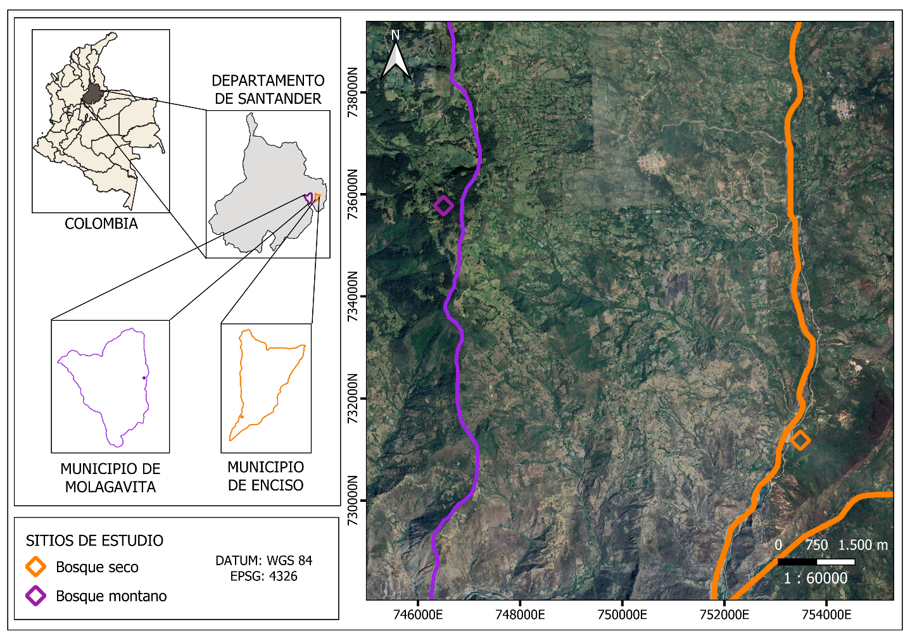
MSG 1. Localización del área de estudio y ubicación de parcelas de bosque seco y bosque montano en los municipios de Molagavita y Enciso (Santander), Colombia.
SMG 1. Location of the study area and location of dry forest and montane forest plots in the municipalities of Molagavita and Enciso (Santander), Colombia.

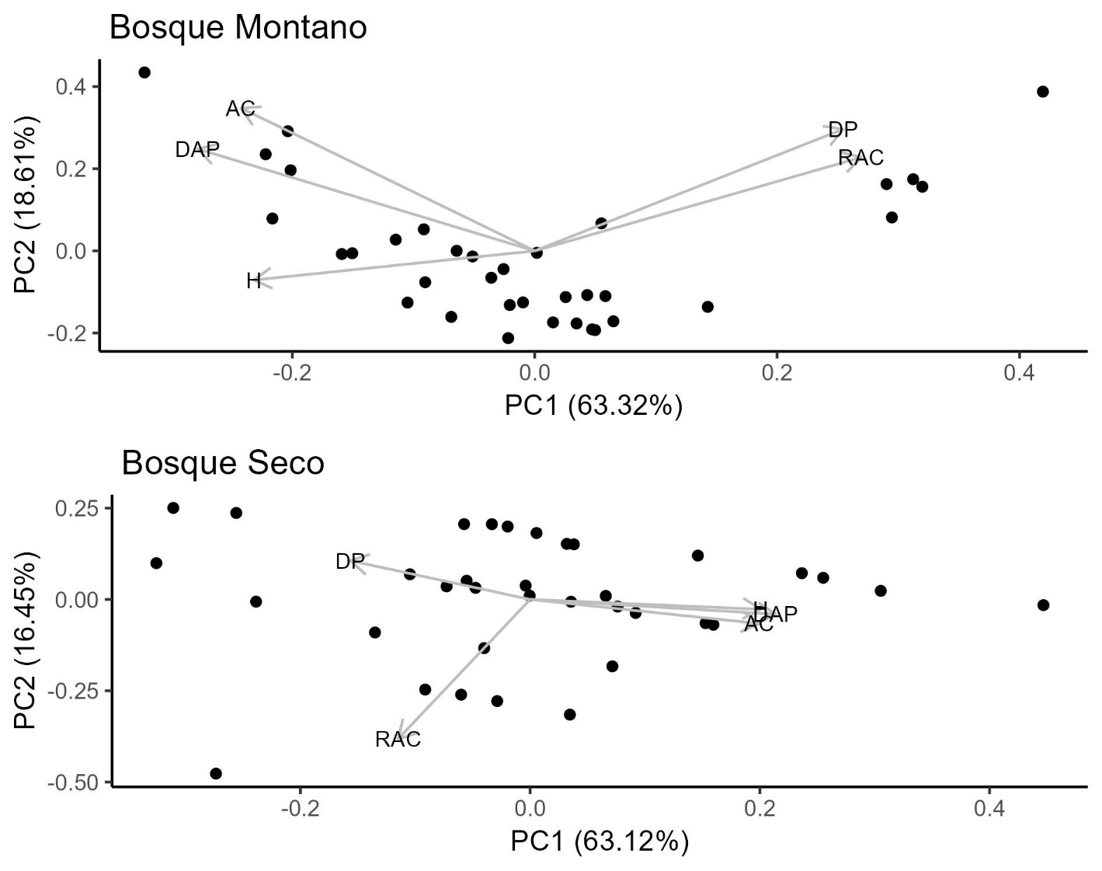

MSG 2. Análisis de componentes principales (ACP) y coeficientes entre las variables de estudio en bosque montano y bosque seco, excluyendo las variables relacionadas a epífitas vasculares. DAP (Diámetro a la altura del pecho), H (Altura total del forófito), AC (Área de copa), DP (Densidad de árboles de la parcela), RAC (Riqueza de árboles en el cuadrante).
SMG 2. Principal component analysis (PCA) and coefficients between the study variables in montane forest and dry forest, excluding variables related to vascular epiphytes. DAP (Diameter at breast height), H (Total phorophyte height), AC (Crown area), DP (Tree density in the plot), RAC (Tree richness in the quadrant).
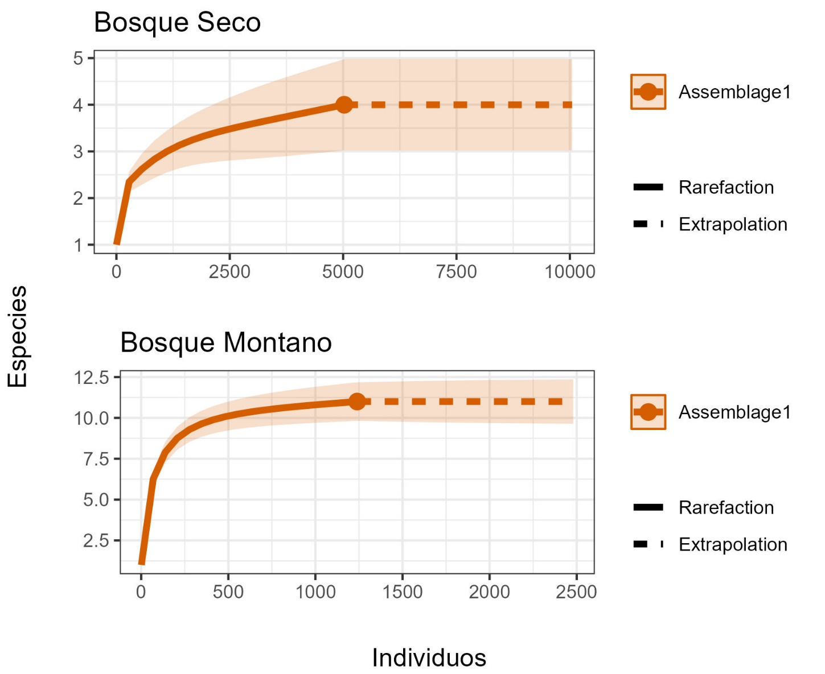

MSG 3. Curvas de rarefacción para el muestreo de epífitas vasculares en las áreas de estudio de bosque seco y bosque montano.
SMG 3. Rarefaction curves for sampling vascular epiphytes in the study areas of dry forest and montane forest.

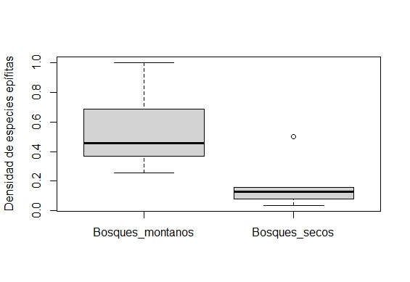
MSG 4. Comparación de la densidad de epífitas vasculares por hospedero detectadas en bosques montanos y bosques secos del neotrópico.
SMG 4. Comparison of the density of vascular epiphytes per host detected in montane forests and dry forests of the Neotropics.

MST 1
Coeficientes de correlación de Spearman entre las variables sobre diversidad de epífitas y las variables estructurales y florísticas de cada tipo de bosque con sus respectivos valores p
SMT 1
Spearman correlation coefficients between the variables on epiphyte diversity and the structural and floristic variables of each forest type with their respective p values
Bosque montano
 | DAP | H | AC | DP | RAC | SE | RE | AE | AD
DAP | 1.00 | 0.61  (4.67E-05) | 0.81  (0.0044112) | -0.54  (2.92E-06) | -0.58  (5.83E-11) | 0.56  (2.09E-12) | 0.68  (1.73E-11) | 0.83  (0.069192) | -
H | 0.61  (4.67E-05)* | 1.00 | 0.45  (0.000167) | -0.34  (2.35E-06) | -0.44  (7.10E-14) | 0.24  (1.32E-16) | 0.27  (4.76E-15) | 0.45  (0.0007191) | -
AC | 0.81  (4.41E-03) * | 0.45  (0.000167) | 1.00 | -0.63  (5.34E-06) | -0.63  (7.48E-06) | 0.57  (2.88E-06) | 0.70  (5.31E-06) | 0.73  (0.1272188) | -
DP | -0.54  (2.92E-06) * | -0.34  (2.35E-06)* | -0.63  (5.34E-06)* | 1.00 | 0.51  (1.92E-06) | -0.49  (1.81E-06) | -0.64  (1.88E-06)* | -0.61  (3.73E-06)* | -
RAC | -0.58  (5.83E-11) * | -0.44  (7.10E-14)* | -0.63  (7.48E-06)* | 0.51  (1.92E-06)* | 1.00 | -0.47  (8.66E-10) | -0.66  (0.0169899) | -0.67  (5.82E-06)* | -
SE | 0.56  (2.09E-12)* | 0.24  (1.32E-16)* | 0.57  (2.88E-06)* | -0.49  (1.81E-06)* | -0.47  (8.66E-10)* | 1.00 | 0.76  (5.93E-09)* | 0.51  (1.31E-06)* | -0.43  (0.53)
RE | 0.68  (1.73E-11)* | 0.27  (4.76E-15)* | 0.70  (5.31E-06)* | -0.64  (1.88E-06)* | -0.66  (0.0169898) | 0.76  (5.93E-09)* | 1.00 | 0.75  (3.41E-06)* | -0.07  (0.43)
AE | 0.83  (6.92E-02)* | 0.45  (0.000719)* | 0.73  (0.1272188) | -0.61  (3.73E-06)* | -0.67  (5.82E-06)* | 0.51  (1.31E-06)* | 0.75  (3.41E-06)* | 1.00 | 0.28  (0.92)
AD | - | - | - | - | - | -0.43  (0.53) | -0.07  (0.43) | 0.28  (0.92) | 1.00
Bosque seco
DAP | 1.00 | 0.73  (7.99E-08) | 0.88  (7.19E-06) | -0.55  (9.56E-09) | -0.37  (6.27E-11) | -0.39  (8.69E-12) | 0.26  (5.20E-11) | 0.70  (0.0003415) | -
H | 0.73  (7.99E-08) | 1.00 | 0.65  (2.79E-07) | -0.37  (3.28E-09) | -0.32  (4.85E-15) | -0.32  (1.03E-17) | 0.28  (5.77E-15) | 0.60  (6.88E-05)* | -
AC | 0.88  (7.19E-06) | 0.65  (2.79E-07) | 1.00 | -0.45  (3.63E-06) | -0.32  (8.66E-08) | -0.37  (6.05E-08) | 0.34  (8.33E-08) | 0.69  (0.260503) | -
DP | -0.55  (9.56E-09) | -0.37  (3.28E-09) | -0.45  (3.63E-06) | 1.00 | 0.25  (2.21E-09) | 0.05  (1.95E-09) | -0.49  (2.18E-09) | -0.35  (0.000237) | -
RAC | -0.37  (6.27E-11) | -0.32  (4.85E-15) | -0.32  (8.66E-08) | 0.25  (2.21E-09) | 1.00 | 0.20  (5.06E-11) | -0.06  (0.377015003) | -0.22  (3.79E-05)* | -
SE | -0.39  (8.69E-12)* | -0.32  (1.03E-17)* | -0.37  (6.05E-08)* | 0.05  (1.95E-09)* | 0.20  (5.06E-11) | 1.00 | 0.35  (1.28E-18) | -0.23  (3.15E-05) | -0.25  (0.15)
RE | 0.26  (5.20E-11)* | 0.28  (5.77E-15)* | 0.34  (8.33E-08)* | -0.49  (2.18E-09)* | -0.06  (0.377015003) | 0.35  (1.28E-18) | 1.00 | 0.41  (3.71E-05) | -0.53  (0.20)
AE | 0.70  (0.0003415) | 0.60  (6.88E-05)* | 0.69  (0.260503) | -0.35  (0.000237) | -0.22  (3.79E-05)* | -0.23  (3.15E-05) | 0.41  (3.71E-05) | 1.00 | -0.36  (0.18)
AD | - | - | - | - | - | -0.25  (0.15) | -0.53  (0.20) | -0.36  (0.18) | 1.00
DAP: diámetro a la altura del pecho, H: altura total del forófito, AC: área de la copa del forófito, DP: densidad de parcela, RAC: riqueza de forófito en el cuadrante, AD: apertura del dosel, DE: Índice de Shannon para la diversidad de epífitas, RE: Riqueza de epífitas, AE: Abundancia de epífitas. * indica correlaciones estadísticamente significativas.
DAP: diameter at breast height, H: total phorophyte height, AC: phorophyte crown area, DP: plot density, RAC: phorophyte richness in the quadrant, AD: canopy openness, DE: Shannon index for epiphyte diversity, RE: Epiphyte richness, AE: Epiphyte abundance. * indicates statistically significant correlations.

MST 2
Coeficientes del análisis de componentes principales entre las variables sobre diversidad de epífitas y las variables estructurales y florísticas de cada tipo de bosque
SMT 2
Coefficients of the principal component analysis between the variables on epiphyte diversity and the structural and floristic variables of each forest type

Bosque montano |  |  |  |  |  | Bosque seco
 | PC1 | PC2 | PC3 | PC4 | PC5 | PC1 | PC2 | PC3 | PC4 | PC5
DAP | -0.48621 | 0.434057 | -0.0093 | 0.048128 | 0.756831 | 0.528701 | -0.09973 | 0.27472 | -0.20516 | 0.770044
H | -0.4052 | -0.12412 | -0.88322 | 0.009483 | -0.20059 | 0.496696 | -0.06658 | -0.04006 | 0.857814 | -0.10682
AC | -0.42361 | 0.607634 | 0.245577 | -0.14436 | -0.60843 | 0.493393 | -0.16337 | 0.467851 | -0.35386 | -0.6211
DP | 0.445012 | 0.518044 | -0.25654 | 0.681507 | -0.05771 | -0.38689 | 0.262379 | 0.829921 | 0.29331 | 0.08168
RAC | 0.471096 | 0.398245 | -0.30612 | -0.71575 | 0.115995 | -0.28398 | -0.94344 | 0.123577 | 0.103999 | 0.056407
DAP: diámetro a la altura del pecho, H: altura total del forófito, AC: área de la copa del forófito, DP: densidad de parcela, RAC: riqueza de forófito en el cuadrante, AD: apertura del dosel.
DAP: diameter at breast height, H: total phorophyte height, AC: phorophyte crown area, DP: plot density, RAC: phorophyte richness in the quadrant, AD: canopy openness.

MST 3
Parámetros del análisis de regresión múltiple usando las variables estructurales y florísticas de los bosques como variables predictoras de la riqueza y diversidad de las epífitas vasculares
SMT 3
Parameters of the multiple regression analysis using the structural and floristic variables of the forests as predictors of the richness and diversity of vascular epiphytes

Modelo | Variable predictora | t | p-value
Riqueza en bosque montano R_{rob} ~ β₁DAP + β₂H + β₃AC + β₄DP + β₅RAC  p-value = 0.0002, R² múltiple = 0.54 | Intercepto | 3.496 | 0.00154 **
 | DAP | 0.780 | 0.44152
 | H | -0.999 | 0.32593
 | AC | 1.276 | 0.21197
 | DP | 0.151 | 0.88097
 | RAC | -2.057 | 0.04874 *
Diversidad en bosque montano S_{rob} ~ β₁DAP + β₂H + β₃AC + β₄DP + β₅RAC  p-value = 0.01, R² múltiple = 0.39 | Intercepto | 2.435 | 0.0213 *
 | DAP | 1.370 | 0.1813
 | H | -1.151 | 0.2591
 | AC | -0.223 | 0.8251
 | DP | -0.785 | 0.4388
 | RAC | -1.032 | 0.3108
Riqueza en bosque seco R_{bst} ~ β₁DAP + β₂H + β₃AC + β₄DP + β₅RAC  p-value = 0.53, R² múltiple = 0.12 | Intercepto | 2.714 | 0.0111 *
 | DAP | 0.268 | 0.7908
 | H | 0.010 | 0.9920
 | AC | 0.315 | 0.7549
 | DP | -0.839 | 0.4082
 | RAC | 0.703 | 0.4876
Diversidad en bosque montano S_{bst} ~ β₁DAP + β₂H + β₃AC + β₄DP + β₅RAC  p-value = 0.38, R² múltiple = 0.15 | Intercepto | 2.098 | 0.0447 *
 | DAP | -0.546 | 0.5894
 | H | -0.028 | 0.9779
 | AC | -0.440 | 0.6632
 | DP | -0.625 | 0.5372
 | RAC | 0.246 | 0.8071

MST 4
Densidad de epífitas por forófito reportas en otros estudios de bosques montanos y bosques secos
SMT 4
Density of epiphytes per phorophyte reported in other studies of montane forests and dry forests

Tipo de bosque | País | Autor-Sitio |  | Número de especies | Densidad especies/árbol | No hospederos muestreados
Bosque montano | México | Wolf, 2005 | Florecilla1 | 27 | 0.771 | 35
 |  |  | Chilil1 | 35 | 1.000 | 35
 |  |  | Chivero | 34 | 0.971 | 35
 |  |  | Basom1 | 23 | 0.657 | 35
 |  |  | Costik | 24 | 0.686 | 35
 |  |  | Chilil2 | 16 | 0.457 | 35
 |  |  | Antonio | 29 | 0.829 | 35
 |  |  | Basom2 | 24 | 0.686 | 35
 |  |  | Mitzitón | 24 | 0.686 | 35
 |  |  | Carrizal | 16 | 0.457 | 35
 |  |  | San José | 18 | 0.514 | 35
 |  |  | R. Nuevo | 23 | 0.657 | 35
 |  |  | Las Flores | 18 | 0.514 | 35
 |  |  | Florecilla2 | 15 | 0.429 | 35
 |  |  | Florecilla3 | 14 | 0.400 | 35
 |  |  | Milpoleta | 13 | 0.371 | 35
 | Colombia | Higuera & Wolf, 2010 | Plataformas | 14 | 0.400 | 35
 |  |  | Cueva del oso | 10 | 0.286 | 35
 |  |  | El Encanto | 9 | 0.257 | 35
 |  |  | Roble Caído | 10 | 0.286 | 35
 |  |  | Sendero Alto | 13 | 0.371 | 35
 |  |  | La Corraleja | 10 | 0.286 | 35
 |  | Joya et al., 2025 | Presente estudio | 11 | 0.314 | 35
Bosque seco | México | Reyes-García et al., 2008 | Chamela | 10 | 0.158 | 63
 |  | Siaz-Torres et al., 2021 | El Cielo-semideciduo | 11 | 0.037 | 294
 |  | Siaz-Torres et al., 2021 | El Cielo-deciduo | 20 | 0.141 | 141
 | Ecuador | Werner& Gradstein, 2009 | Jerusalén | 8 | 0.080 | 100
 | Colombia | Mercado et al., 2023 | Montes de María | 13 | 0.5 | 26
 |  | Joya et al., 2025 | Presente estudio | 4 | 0.114 | 35
*orquídeas y bromelias epífitas específicamente. ** código de país de acuerdo con el sistema de clasificación ISO3. P: precipitación media anual (mm); T: temperatura media anual (°C).
*epiphytic orchids and bromeliads specifically. **country code according to the ISO3 classification system. P: mean annual precipitation (mm); T: mean annual temperature (°C).

